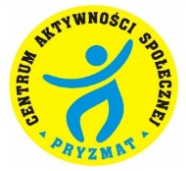
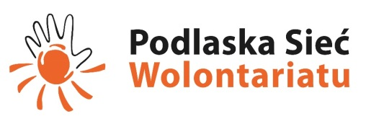
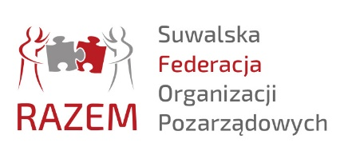

Forum Aktywności Społecznej
Suwałki, 20 grudnia 2019 r., Hotel Loft 1898
ZAPROSZENIE

Serdecznie zapraszamy wszystkich zainteresowanych, a zwłaszcza przedstawicieli III-go sektora, społeczników, wolontariuszy, osoby z nimi współpracujące oraz przedstawicieli administracji publicznej i mediów na organizowane w dniu 20 grudnia br. Forum Aktywności Społecznej, które odbędzie się w Hotelu Loft 1898 przy ul. Pułaskiego 24K w Suwałkach.
Spotkanie składać się będzie z dwóch wydarzeń, które poświęcone będą tematyce zaangażowania społecznego i wolontariatu. Rozpoczynamy o godz. 8.30 odbywającym się co roku Suwalskim Forum Inicjatyw Pozarządowych, które jest miejscem spotkania suwalskich organizacji pozarządowych oraz osób pracujących na ich rzecz, okazją do wymiany doświadczeń, omówienia aktualnych problemów lokalnego sektora pozarządowego oraz korzystania z wiedzy i doświadczenia zaproszonych gości. W programie tegorocznego forum przewidziano m.in. rozmowy dotyczące Funduszu Inicjatyw Obywatelskich na 2020 rok, regrantingu jako sposobu na zwiększenie zakresu, skali i efektywności realizacji zadań publicznych przez organizacje pozarządowe, zmian w procedurach konkursów ofert czy możliwości zaangażowania III sektora w obchody przypadającego w 2020 r. jubileuszu 300-lecia Miasta Suwałk. W programie forum przewidziana jest również dyskusja, w której wezmą udział przedstawiciele rad społecznych działających w Suwałkach.
Rozpoczynające się o godz. 12.30 Podlaskie Forum Wolontariatu, będzie z kolei okazją do poruszenia wielu kwestii związanych z różnymi aspektami pracy wolontariackiej, zarówno w kraju, jak i zagranicą. Zaplanowane wystąpienia, dyskusje, spotkania i debata w szerokim gronie zaproszonych prelegentów i gości, służyć będą wymianie doświadczeń, podniesieniu wiedzy oraz planowaniu przyszłych działań pracy z wolontariuszami. Gośćmi specjalnymi tego forum będą Dariusz Pietrowski – Kierownik Biura Programu „Korpus Solidarności” z Narodowego Instytutu Wolności – Centrum Rozwoju Społeczeństwa Obywatelskiego oraz Sebastian Grzywacz z Fundacji „Ponad Słowami”, który od 12 lat jest ociemniały na skutek wypadku, a mimo to aktywnie walczy o prawo osób z niepełnosprawnościami do dostępności przestrzeni publicznej, kultury i edukacji.
Podczas trwania Forum odbędzie się także uroczyste podsumowanie konkursu „Barwy wolontariatu 2019”, w kategorii lokalnej obejmującej miasto Suwałki oraz w wymiarze regionalnym obejmującym województwo podlaskie. Organizowany przez nas corocznie konkurs stwarza okazję, aby w sposób szczególny podziękować 20 wyróżnionym wolontariuszom, na co dzień współpracującym z organizacjami i instytucjami publicznymi. Pokazuje wielobarwność działań społecznych i aktywność wolontariuszy, którzy są obecni niemalże we wszystkich sferach życia społecznego.
GOŚĆ SPECJALNY PODLASKIEGO FORUM WOLONTARIATU
Sebastian Grzywacz, Fundacja „Ponad Słowami”
Sebastian Grzywacz od 12 lat jest ociemniały na skutek wypadku. Tata Franka, społecznik, przewodnik po Niewidzialnej Wystawie, współzałożyciel Fundacji „Ponad Słowami”, szkoleniowiec i audytor. Wielbiciel sportów – również w wersji ekstremalnej, spacerów i zabaw z synem, pasjonat książek. Aktywnie walczy o prawo osób z niepełnosprawnościami do dostępności przestrzeni publicznej, kultury i edukacji. Nie skupia się wyłącznie na środowisku osób niewidomych, podczas swoich wykładów i szkoleń zwraca uwagę także na inne dysfunkcje. Jak twierdzi: „Niepełnosprawność to część każdego z nas i nie ma osób w stu procentach pełnosprawnych, dlatego świat powinien być przyjazny dla każdego”. Jego motto życiowe: „Tyle jesteśmy warci, ile możemy dać siebie innym”.

Organizatorzy Forum Aktywności Społecznej
Centrum Aktywności Społecznej PRYZMAT
Suwalska Federacja Organizacji Pozarządowych RAZEM
Informacje:
ul. Noniewicza 91, 16 – 400 Suwałki, tel. 87 565 02 58
www.pryzmat.org.pl, www.federacjasuwalki.pl

Zapraszam w imieniu Organizatorów:
dr Jarosław Ruszewski
Prezes
Centrum Aktywności Społecznej PRYZMAT
i Suwalskiej Federacji Organizacji Pozarządowych RAZEM

